咸鱼老师意见：

1. 打印九九乘法表
2. 打印如下图形：

（1）

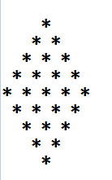

（2）

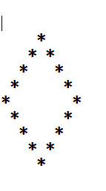

思路提醒：

上面题目的思路是使用双层for循环，外层循环控制打印多少行，内层循环控制每一列打印什么内容